Reguły, 2021-03-10

ZAPYTANIE OFERTOWE NR Dub2019/03

- Dane Zamawiającego
CyberTrick Sp. z o.o.
05-816 Reguły, Jerozolimskie 300
NIP: 534 255 66 31
REGON: 367980273
kom. 600 245 287
email: contact@cybertrick.pl

- Przedmiot zamówienia
Przedmiotem zamówienia są usługi tłumaczenia dokumentacji.

- Opis przedmiotu zamówienia
Zamówienie realizowane będzie w ramach projektu nr PMT/1352/8N/2019 w ramach Programu Operacyjnego Inteligentny Rozwój 2014-2020, oś priorytetowa III ”Wsparcie innowacji w przedsiębiorstwach”, Działanie 3.3 „Wsparcie promocji oraz internacjonalizacji innowacyjnych przedsiębiorstw”, Poddziałanie 3.3.1 „Polskie Mosty Technologiczne”.

Specyfikacja przedmiotu zamówienia:
Zamówienie dotyczy tłumaczenia dokumentacji technicznej. W każdym przypadku jak mowa o tłumaczeniach dotyczy to tłumaczenia na język angielski i arabski.
- Tłumaczenie ofert i wzorów umów około 40 stron w MS Word.
- Tłumaczenia dokumentów cyfrowych odpowiadających za wyświetlane treści w aplikacji zamawiającego. Tłumaczenia te muszą być dostarczone do zamawiającego w takiej samej formie jak były udostępnione. Mowa tu o zachowaniu struktury pliku (xml, resx, csv, cs). Około 2 tyś. pozycji. Przykład dokumentu:

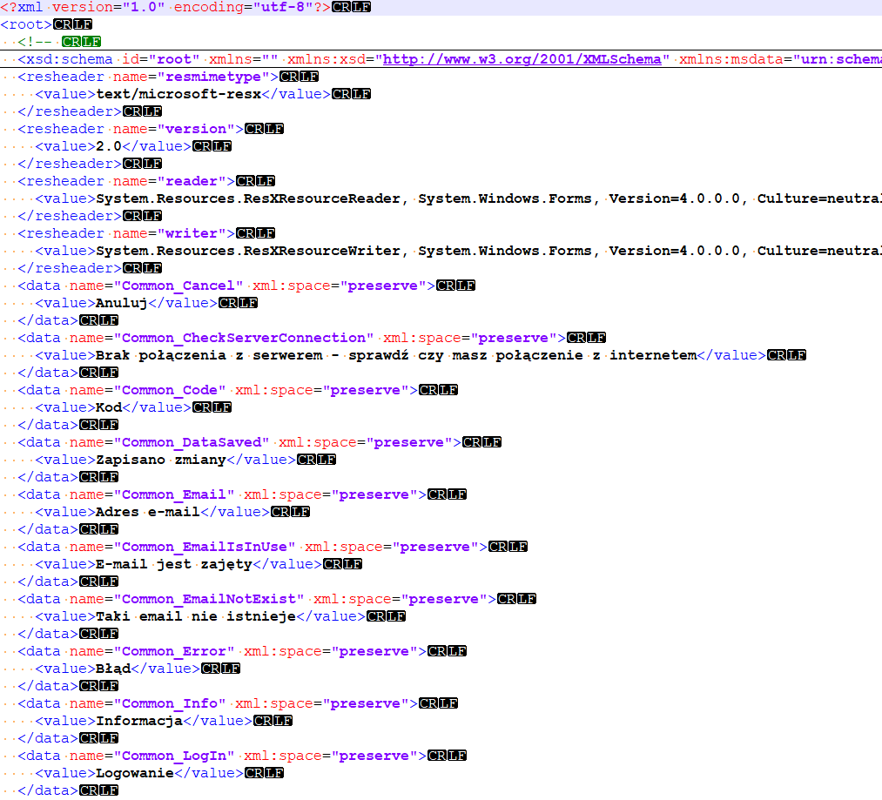

- Wykonawca jest zobowiązany do dostarczenia co najmniej zrzutów z 5 różnych ekranów potwierdzających wykonane tłumaczenia.
- W przypadku, gdy plik zawiera wstępne tłumaczenia dokonane przez zamawiającego, wykonawca jest zobowiązany zweryfikować, każdą treść bez względu czy jest w języku polskim czy innym. Głównie chodzi o przypadki, gdy programiści mogli użyć zamiennie słowa polskiego lub angielskiego w dokumencie źródłowym.
- Błędy wynikające z przesłanych plików wykonawca musi poprawić we własnym zakresie.

Potwierdzeniem realizacji zamówienia będzie weryfikacja kompatybilności otrzymanych dokumentów cyfrowych z ich realnym użyciem.

- Informacje na temat zakresu wykluczenia (w odniesieniu do podmiotów powiązanych)
W celu uniknięcia konfliktu interesów o zamówienie nie mogą ubiegać się podmioty powiązane osobowo lub kapitałowo z Zamawiającym. Przez powiązania kapitałowe lub osobowe rozumie się wzajemne powiązania między Zamawiającym lub osobami upoważnionymi do zaciągania zobowiązań w imieniu Zamawiającego lub osobami wykonującymi w imieniu Zamawiającego czynności związane z przygotowaniem i przeprowadzeniem procedury wyboru wykonawcy a wykonawcą, polegające w szczególności na:
- uczestniczeniu w spółce jako wspólnik spółki cywilnej lub spółki osobowej,
- posiadaniu co najmniej 10 % udziałów lub akcji,
- pełnieniu funkcji członka organu nadzorczego lub zarządzającego, prokurenta, pełnomocnika,
- pozostawaniu w związku małżeńskim, w stosunku pokrewieństwa lub powinowactwa w linii prostej, pokrewieństwa drugiego stopnia lub powinowactwa drugiego stopnia w linii bocznej lub w stosunku przysposobienia, opieki lub kurateli.
Zamawiający uzna, że Wykonawca nie podlega wykluczeniu, jeżeli złoży oświadczenie o braku występowania ww. powiązań, zgodnie z Załącznikiem nr 2 do Zapytania ofertowego (Oświadczenia Wykonawcy/Oferenta). Oferty Wykonawców, którzy nie podpiszą ww. oświadczenia zostaną odrzucone.

- Warunki udziału w postępowaniu oraz opis sposobu dokonywania oceny ich spełniania
Wykonawca posiada uprawnienia do wykonywania określonej działalności lub czynności, jeżeli przepisy prawa nakładają obowiązek posiadania takich uprawnień.
Wykonawca posiada niezbędną wiedzę i doświadczenie oraz dysponuje odpowiednim potencjałem technicznym i osobami zdolnymi do wykonania zamówienia.
Wykonawca znajduje się w sytuacji ekonomicznej i finansowej zapewniającej wykonanie zamówienia we wskazanych terminach.

Zamawiający uzna, że Wykonawca spełnia wskazane warunki jeżeli złoży oświadczenie zgodnie z Załącznikiem nr 2 do Zapytania ofertowego (Oświadczenia Wykonawcy/Oferenta). Oferty Wykonawców, którzy nie podpiszą ww. oświadczenia zostaną odrzucone.

- Kryteria oceny ofert wraz z informacją o wagach punktowych przypisanych do poszczególnych kryteriów oceny ofert.
Lp. | Kryterium | Waga
1. | Cena netto za całość zamówienia (C) | 100 pkt.

- Opis sposobu przyznawania punktacji za spełnienie danego kryterium oceny oferty.

- Cena netto za całość zamówienia (C)
Wykonawca oferujący najniższą cenę netto za całość zamówienia otrzyma 100 punktów, natomiast pozostałe oferty zostaną przeliczone wg wzoru:
C = (Cmin / Co) x 100 pkt., gdzie
C - liczba punktów przyznana ocenianej ofercie w ramach kryterium cena netto za całość zamówienia
Cmin – najniższa cena netto za całość zamówienia
Co - Cena netto za całość zamówienia w aktualnie badanej ofercie

Maksymalna ilość punktów, jaką może uzyskać oferta to 100 punktów. Oferta, która zdobędzie najwyższą liczbę punktów w oparciu o ww. kryteria zostanie uznana za najkorzystniejszą. Z wybranym Wykonawcą zostanie zawarta pisemna umowa.

- Termin realizacji
Planowany termin realizacji usługi: 2021-04-09 (przez co rozumie się zakończenie usługi, potwierdzone podpisanym przez Zamawiającego oraz Wykonawcę protokołem odbioru, bez uwag). Zamawiający zastrzega prawo do zmiany terminu realizacji przedmiotu zamówienia oraz harmonogramu realizacji zamówienia w uzgodnieniu z wybranym wykonawcą. Nowe terminy będą ustalane w konsultacji z wyłonionym Wykonawcą.

- Termin i miejsce składania ofert
Ofertę należy złożyć w formie papierowej w siedzibie Zamawiającego 05-816 Reguły, Jerozolimskie 300, godziny otwarcia biura: od 10 do 18 od poniedziałku do piątku) lub elektronicznej, jako plik pdf zawierający skan podpisanej oferty, wysłanej na adres e-mail: contact@cybertrick.pl do końca dnia 2021-03-29.

- Sposób złożenia oferty
Oferty należy składać na specjalnie przygotowanym Formularzu oferty cenowej stanowiącym załącznik nr 1 do niniejszego Zapytania ofertowego.
Oferta powinna być podpisana przez uprawnioną do tego osobę (lub osoby), zgodnie z zasadami reprezentacji danego Wykonawcy.

- Kontakt w sprawie Zapytania ofertowego
Osoba odpowiedzialna za udzielanie informacji: Michał Walkusz, tel. 600 245 287, email: contact@cybertrick.pl

- Określenie warunków zmian umowy zawartej w wyniku przeprowadzonego postępowania o udzielenie zamówienia, o ile przewiduje się możliwość zmiany takiej umowy
Zamawiający przewiduje możliwość zmiany umowy:
- w przypadku, gdy nastąpi zmiana powszechnie obowiązujących przepisów prawa w zakresie mającym wpływ na realizację przedmiotu zamówienia,
- w zakresie terminu wykonania zamówienia w przypadku działania siły wyższej, za które uważa się zdarzenia w charakterze nadzwyczajnym, występujące po zawarciu umowy, a których Strony nie były w stanie przewidzieć w momencie jej zawarcia i których zaistnienie lub skutki uniemożliwiają wykonanie przedmiotu umowy w terminie a także zaistnienia innych okoliczności, które nie powstały z winy Wykonawcy.
- w zakresie terminu wykonania zamówienia w przypadku uzyskania zgody na wydłużenie terminu realizacji projektu od Polskiej Agencji Inwestycji i Handlu S.A.
Wszelkie zmiany i uzupełnienia do Umowy wymagają formy pisemnej pod rygorem nieważności (tj. w formie aneksu).

- Dodatkowe postanowienia
- Zamawiający nie dopuszcza składania ofert częściowych.
- Zamawiający nie dopuszcza składania ofert wariantowych.
- Złożenie przez Wykonawcę fałszywych lub stwierdzających nieprawdę dokumentów lub nierzetelnych oświadczeń mających istotne znaczenie dla prowadzonego postępowania spowoduje wykluczenie Wykonawcy z dalszego postępowania.
- Wybór najkorzystniejszej oferty zostanie udokumentowany protokołem postępowania o udzielenie zamówienia.
- Zamawiający zastrzega sobie prawo do udzielenia wybranemu w wyniku przeprowadzonej procedury wyboru Wykonawcy zamówienia uzupełniającego w wysokości nieprzekraczającej 50% wartości zamówienia podstawowego. Przedmiot zamówienia uzupełniającego będzie zgodny z przedmiotem zamówienia podstawowego.
- Zamawiający zastrzega sobie prawo do unieważnienia postępowania na każdym etapie bez podania przyczyny.

Załączniki do Zapytania ofertowego:
- Załącznik nr 1 FORMULARZ OFERTY CENOWEJ
- Załącznik nr 2 OŚWIADCZENIA WYKONAWCY/OFERENTA

Załącznik nr 1 do Zapytania ofertowego nr Dub2019/03

FORMULARZ OFERTY CENOWEJ

Wykonawca:

Zamawiający:
CyberTrick Sp. z o.o.
05-816 Reguły, Jerozolimskie 300
NIP: 534 255 66 31
REGON: 367980273
kom. 600 245 287
email: contact@cybertrick.pl

Nawiązując do ogłoszenia o zamówieniu z dnia 2021-03-10 niniejszym składamy ofertę na:
Usługi tłumaczenia dokumentacji. Zamówienie realizowane będzie w ramach projektu pn. nr PMT/1352/8N/2019 w ramach Programu Operacyjnego Inteligentny Rozwój 2014-2020, oś priorytetowa III ”Wsparcie innowacji w przedsiębiorstwach”, Działanie 3.3 „Wsparcie promocji oraz internacjonalizacji innowacyjnych przedsiębiorstw”, Poddziałanie 3.3.1 „Polskie Mosty Technologiczne”.

Tabela 1.
Przedmiot zamówienia | Cena netto za całość zamówienia  (w PLN) | Cena brutto całość zamówienia (w PLN)
Usługi tłumaczenia dokumentacji. | …………… PLN | …………… PLN

Załącznik nr 2 do Zapytania ofertowego nr Dub2019/03

OŚWIADCZENIA WYKONAWCY/OFERENTA

Ja (my) niżej podpisany (i) oświadczam (y), że:

- Wykonawca zna i akceptuje warunki realizacji zamówienia określone w Zapytaniu ofertowym nr Dub2019/03 oraz nie wnosi żadnych zastrzeżeń i uwag w tym zakresie.
- Wykonawca posiada uprawnienia do wykonywania określonej działalności lub czynności, jeżeli przepisy prawa nakładają obowiązek posiadania takich uprawnień.
- Wykonawca posiada niezbędną wiedzę i doświadczenie oraz dysponuje odpowiednim potencjałem technicznym i osobami zdolnymi do wykonania zamówienia.
- Wykonawca znajduje się w sytuacji ekonomicznej i finansowej zapewniającej wykonanie zamówienia we wskazanych terminach.

............................................. .............................................
Miejscowość, dnia (pieczęć i podpis Wykonawcy)

Oświadczenie o braku występowania powiązań z Zamawiającym:
Przystępując do udziału w postępowaniu oświadczamy, że nie występują czynniki mogące prowadzić do konfliktu interesów w ramach postępowania o udzielenia zamówienia, którego dotyczy niniejsza oferta. Oświadczam/y, że nie jesteśmy powiązani osobowo lub kapitałowo z Zamawiającym lub osobami upoważnionymi do zaciągania zobowiązań w imieniu Zamawiającego lub osobami wykonującymi w imieniu Zamawiającego czynności związane z przygotowaniem i przeprowadzeniem procedury wyboru Wykonawcy a Wykonawcą polegające w szczególności na:
- uczestniczeniu w spółce jako wspólnik spółki cywilnej lub spółki osobowej,
- posiadaniu co najmniej 10 % udziałów lub akcji,
- pełnieniu funkcji członka organu nadzorczego lub zarządzającego, prokurenta, pełnomocnika,
- pozostawaniu w związku małżeńskim, w stosunku pokrewieństwa lub powinowactwa w linii prostej, pokrewieństwa drugiego stopnia lub powinowactwa drugiego stopnia w linii bocznej lub w stosunku przysposobienia, opieki lub kurateli.

............................................. .............................................
Miejscowość, dnia (pieczęć i podpis Wykonawcy)

Dodatkowe oświadczenia:
- Wykonawca oświadcza, że cena podana w ofercie obejmuje wszelkie koszty związane z realizacją zamówienia.
- Wykonawca oświadcza, że termin ważności oferty wynosi 60 dni. Bieg terminu rozpoczyna się wraz z upływem terminu składania ofert.
- Do kontaktów z Zamawiającym w czasie trwania postępowania o udzielenie zamówienia Wykonawca wyznacza ………………………………..

............................................. .............................................
Miejscowość, dnia (pieczęć i podpis Wykonawcy)

